SEMAINE du 23 mars au 27 mars 2020 TPS –PS
Bonjour,
Reprendre les activités de la semaine 1.
EXPLORER LE MONDE DU VIVANT, DES OBJETS ET DE LA MATIERE
1-Si vous avez de la farine et du sel, vous pouvez faire de la pâte à sel avec votre enfant. Je vous donne la recette. (Vous pouvez aussi utiliser de la pâte à modeler). Pour conserver cette pâte à sel fraîche, placez-la dans un sac bien fermé.
Votre enfant va s’exercer à des actions variées : transvaser, malaxer, mélanger, transporter, modeler, tailler, couper, morceler, assembler ou encore transformer.
- Votre enfant doit, dans un premier temps, expérimenter librement cette pâte.
- Puis, dans un second temps, vous pouvez lui proposer de réaliser des empreintes d’objets dans cette pâte (jeux, verre,…). Il va reconnaître et nommer des formes, par exemple le cercle.
- Vous allez pouvoir lui proposer de :
- modeler des lignes verticales ou horizontales, un cercle (un boudin que l’on ferme).
- représenter l’initiale de son prénom : tracez l’initiale de votre enfant sur un papier (taille 10 cm), votre enfant peut la recouvrir de pâte à sel ou la modeler en réalisant des boudins. Lui demander de nommer son initiale plusieurs fois en réalisant ce travail. Bien lui dire que c’est la première lettre de son prénom.
- modeler un bonhomme ou Souricette.
- réaliser une création libre.
2- Vous pouvez aussi versez de la farine dans une bassine et le laisser explorer toutes sortes d’expériences de transvasements avec différents objets (cuillères, verres, fourchettes, objet percé…).
3-Il peut laisser des traces avec son doigt dans la farine et réinvestir le graphisme appris : le point, les lignes verticales et horizontales et le cercle.

1

AGIR, S’EXPRIMER, COMPRENDRE A TRAVERS LES ACTIVITES ARTISTIQUES
Recherchez sur internet une reproduction de Vassily KANDINSKY, déjà observée en classe, « étude de couleurs-Carrés avec cercles concentriques, aquarelles-gouache et craies de cire sur papier, 1913. » et observez-la ensemble.
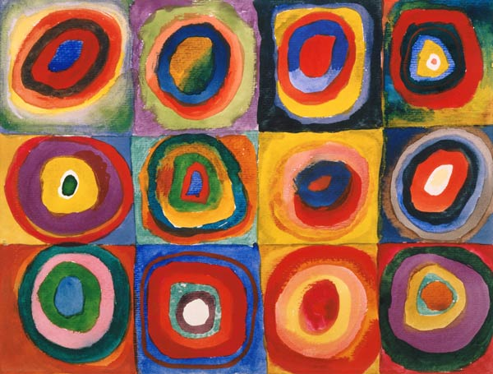
Demandez à votre enfant s’il se souvient du nom de l’artiste, lui redire son nom. Demandez ce qu’il voit : il nomme les formes (cercles, points, carrés, lignes) et les couleurs.
Demandez-lui ce qu’il ressent, est-ce qu’il aime ce tableau ou un détail du tableau et pourquoi ?
Votre enfant peut reproduire avec de la peinture, à partir d’un point central, des cercles concentriques sur un grand support, puis un autre jour, sur un support plus petit avec des feutres.

2

CONSTRUIRE LES PREMIERS OUTILS POUR STRUCTURER SA PENSEE
Découvrir les nombres et leurs utilisations
Propositions de jeux avec des cartes : https://www.youtube.com/watch?v=X7Bzaa1a5QE&feature=youtu.be
Jouer avec les cartes AS = 1, 2 et 3.
1-trier les cartes à jouer : vidéo jusqu’à 1’ les rouges d’un côté, les noires de l’autre…ou les carreaux avec les carreaux ; les cœurs avec les cœurs…ou les 1 avec les 1, les 2 avec les 2…
2-ranger les cartes de la plus petite quantité à la plus grande.
3-mémory : vidéo de 1’à 1’43
4-jeu de bataille : de 1’44 à 3’47 en tenant compte des remarques pour les PS/MS/GS
5-jeu de l’âne : 3’48 à 5’41 en tenant compte des remarques pour les PS/MS/GS
6-jeu des cartes et des pinces : prendre la bonne quantité 1, 2 ou 3 : pour vérifier possibilité de pincer les formes autour de la carte : correspondance terme à terme

AGIR, S’EXPRIMER, COMPRENDRE A TRAVERS L’ACTIVITE PHYSIQUE
Regardez la photo de SOURICETTE et écoutez la bande son.

MOBILISER LE LANGAGE DANS TOUTES SES DIMENSIONS
Regardez la vidéo. Vous pouvez me répondre par écrit ou m’envoyez un enregistrement sur l’adresse mail que l’on vous a communiqué.

Bonne semaine

